Об утверждении схем и порядка перевозки в общеобразовательные школы детей, проживающих в отдаленных населенных пунктах города Степногорска
Утративший силу
Постановление акимата города Степногорска Акмолинской области от 19 июня 2018 года № а-6/318. Зарегистрировано Департаментом юстиции Акмолинской области 3 июля 2018 года № 6710. Утратило силу постановлением акимата города Степногорска Акмолинской области от 30 марта 2021 года № А-3/112
Сноска. Утратило силу постановлением акимата города Степногорска Акмолинской области от 30.03.2021 № А-3/112 (вводится в действие со дня официального опубликования).
В соответствии с подпунктом 3-1) пункта 3 статьи 14 Закона Республики Казахстан от 4 июля 2003 года "Об автомобильном транспорте", акимат города Степногорска ПОСТАНОВЛЯЕТ:
1. Утвердить схемы перевозки в общеобразовательные школы детей, проживающих в отдаленных населенных пунктах города Степногорска согласно приложениям 1, 2 к настоящему постановлению.
2. Утвердить прилагаемый порядок перевозки в общеобразовательные школы детей, проживающих в отдаленных населенных пунктах города Степногорска, согласно приложению 3 к настоящему постановлению.
3. Контроль за исполнением настоящего постановления оставляю за собой.
4. Настоящее постановление вступает в силу со дня государственной регистрации в Департаменте юстиции Акмолинской области и вводится в действие со дня официального опубликования.
Аким города | А.Кумпекеев
Приложение 1
к постановлению акимата
города Степногорска
от "19" 06 2018 года
№ а-6/318
Схема перевозки в коммунальное государственное учреждение "Средняя школа поселка Заводской" отдела образования города Степногорска" детей, проживающих в отдаленных населенных пунктах города Степногорска

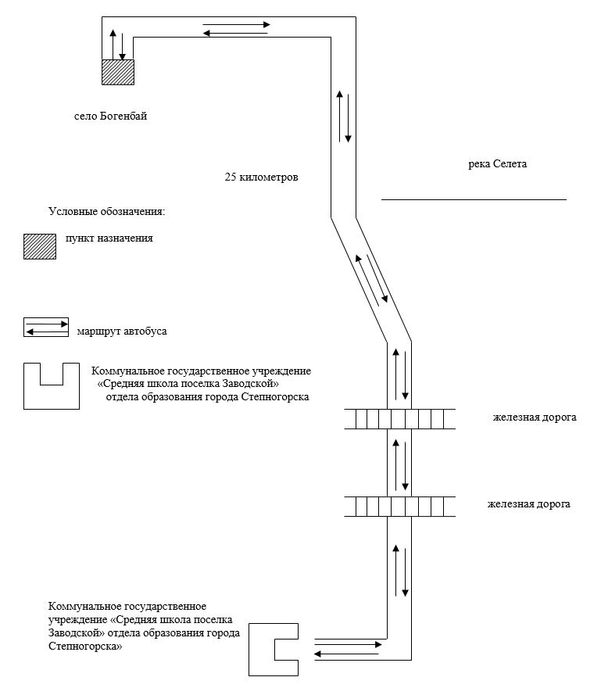

Приложение 2
к постановлению акимата
города Степногорска
от "19" 06 2018 года
№ а-6/318
Схема перевозки в коммунальное государственное учреждение "Средняя школа имени В.Комарова поселка Шантобе" отдела образования города Степногорска детей, проживающих в отдаленных населенных пунктах города Степногорска

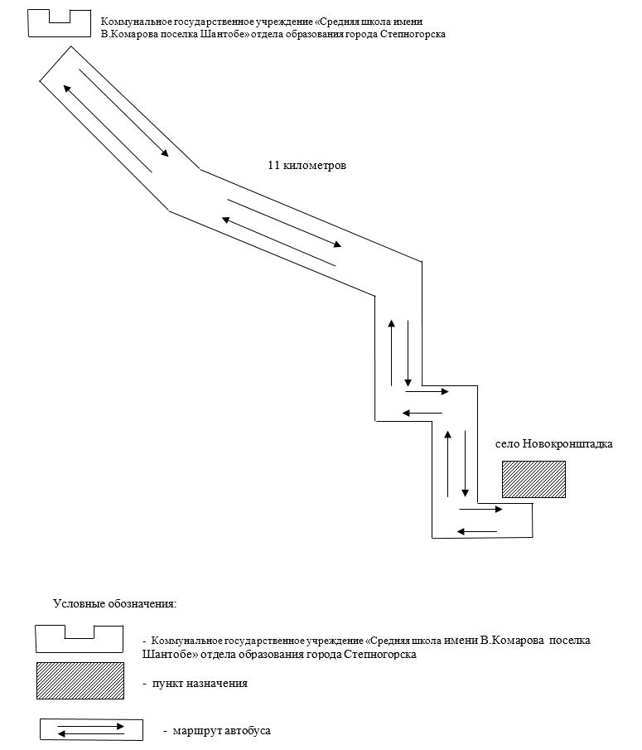

Приложение 3
постановлению акимата
города Степногорска
от "19" 06 2018 года
№ а-6/318
Порядок перевозки в общеобразовательные школы детей, проживающих в отдаленных населенных пунктах города Степногорска
1. Порядок перевозки в общеобразовательные школы детей, проживающих в отдаленных населенных пунктах города Степногорска разработан в соответствии с подпунктом 3-1) пункта 3 статьи 14 Закона Республики Казахстан от 4 июля 2003 года "Об автомобильном транспорте".
2. Перевозчиком является организация образования.
3. Перевозки осуществляются в соответствии с требованиями Правил перевозок пассажиров и багажа автомобильным транспортом утвержденных приказом исполняющего обязанности Министра по инвестициям и развитию Республики Казахстан от 26 марта 2015 года № 349 (зарегистрирован в Реестре государственной регистрации нормативных правовых актов № 11550).

© 2012. РГП на ПХВ «Институт законодательства и правовой информации Республики Казахстан» Министерства юстиции Республики Казахстан

